新手入門：初次使用者
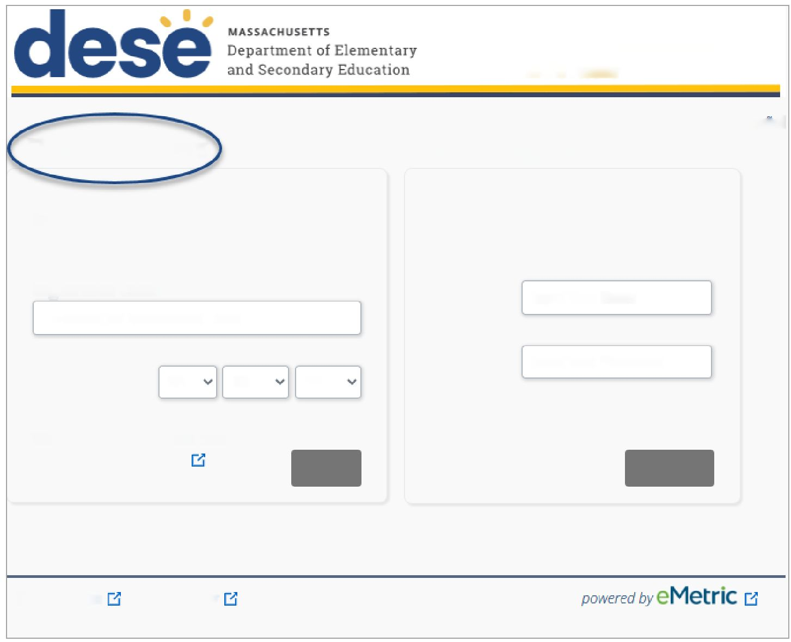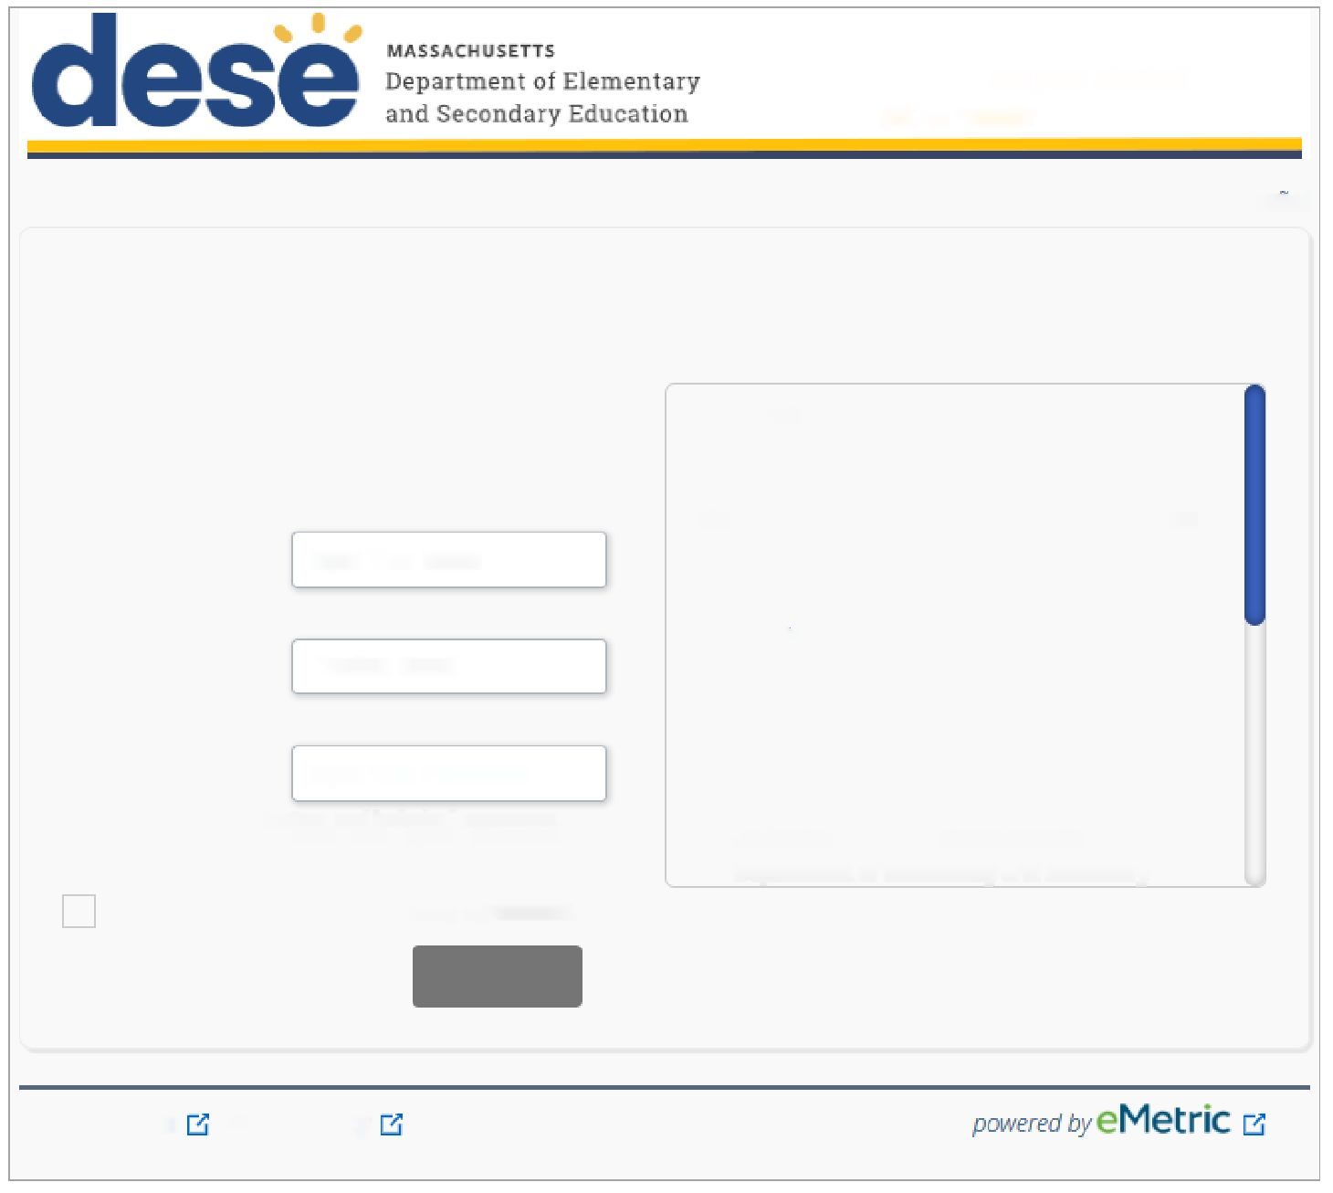
註冊碼: 472AC89F132A
學生姓名：範例學生
在此處查找您的學生代碼
登入以查看您學生的 MCAS 成績
初次使用者
已註冊用戶
En Espanol
請輸入您學生的註冊碼和出生日期。
註冊碼：
12 位字元的註冊碼
出生日期：
MM
DD
YY
我的註冊碼在哪裡？
家庭資源
前往
請輸入您的電子郵件和密碼。
電子郵件：
輸入您的電子郵件
密碼：
輸入您的密碼
忘記密碼？
登入
使用條款
隱私權政策
供技術支持
註冊碼可在您的學校學區信函中找到。
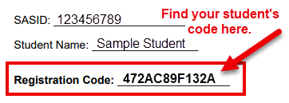

輸入註冊碼和出生日期。
關於以下操作的資訊，請參閱家長入門網站說明指南：
- 將學生新增至您的帳戶；
- 查看學生的 MCAS 成績；以及
- 重設您的密碼。

閱讀隱私協議。勾選複選框並點擊Register (註冊)。
使用您的電子郵件地址和密碼建立帳戶。
登入以查看您學生的 MCAS 成績
En Espanol
初次使用者
請輸入電子郵件和密碼進行註冊。
您將在日後登入時使用此電子郵件和密碼。
您的電子郵件：
輸入您的電子郵件
確認電子郵件：
確認電子郵件
密碼：
輸入您的密碼
必須至少包含 8 個字元，且包括：1 個大寫字母、
1 個數字、1 個小寫字母和 1 個特殊字元。
我已閱讀並同意隱私協議
取消
註冊
隱私協議
MCAS 家庭門戶網站提供安全、在線的渠道，用於查閱學生在州級評估中的表現。本網站旨在供學生的父母或法定監護人使用。未滿 14 歲的人士未獲授權註冊訪問此網站。
• 我核實我是該學童的父母或法定監護人，且我擁有獲得我孩子教育資訊的法律權限。
• 我保證，若因任何問題導致需要變更學生檔案的訪問權限，我會通知學生所在的學校。我也理解麻薩諸塞州中小學教育廳
使用條款
隱私權政策
供技術支持
備註：上方的螢幕截圖已翻譯，僅供您參考。MCAS 家長入門網站將僅以英文或西班牙文顯示。

